**Муниципальное бюджетное общеобразовательное учреждение**

**«Гвардейская школа-гимназия №2»**

**Симферопольского района Республики Крым**

**Образцы**

**оформления задач по теме:**

**«Комбинация тел»**

**для ЕГЭ**

**Задача на комбинацию геометрических тел.**

**1.В основании пирамиды лежит равнобедренный треугольник с углом при основании. Все двугранные углы при основании пирамиды равны  Найти площадь полной поверхности пирамиды, если радиус сферы, вписанной в пирамиду равен .**

**Решение.**

Пусть- данная пирамида,- ее высота. Обозначим  проекции точкина стороны треугольника . Поскольку ,, то и вся плоскостьперпендикулярна . Значит, *DK ВС.* Аналогично (*DIK2)* *СА,* (*DK3)* *АВ,* значит, и *DK2 CA, DK3  AB.*

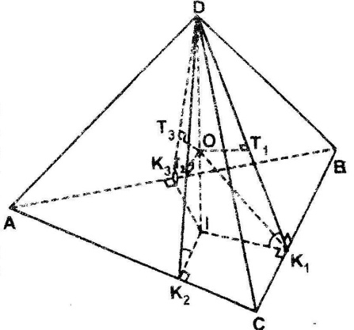Поэтому *DKI* = *DKI = DK3I* =*.* Тогда треугольники *DIK, DIK2, DIK* равны (по катету *DI* и острому углу *),* следовательно, *IK*= *IK2* = *IK,* т.е. I — центр вписанной окружности треугольника *ABC* (не вневписанной, поскольку в этом случае один из двугранных углов при основании пирамиды оказался бы тупым). Обозначим радиус этой окружности r*.*

На отрезке *DI* существует такая точка О, что расстояния от О до плоскостей *ABC* и *DCB* будут равны (эта точка — точка пересечения биссекторной плоскости двугранного угла пирамиды при ребре *ВС* и отрезка *DI).* Пусть *Т* — проекция точки *О* на *DK,* тогда *ОT**DK.*

Поскольку плоскость *DIK* перпендикулярна *ВС,* то и *ОТ ВС,* следовательно, *ОТ(* *DBC).* Аналогично определим точки *Т2* и *Т3* (cм.рис.).

Заметим, что *IDK = IDK2* = *1DK3* = 90° - , вследствие чего треугольники *DOT, DOT2, DOT3* равны (по гипотенузе *DO* и острому углу); отсюда *ОТ = ОТ2 = ОТ3.* Но по выбору точки О *ОТ* = *OI,* следовательно, *О* — центр сферы, вписанной в пирамиду *DABC,* и *OI = .*

Далее, треугольники *О1К* и *ОТК* равны (по гипотенузе и катету), значит,*ОК1= ОК1Т=.*

Из треугольника ** получим: .

Для нахождения площади поверхности пирамиды опре­делим сначала объем пирамиды, затем воспользуемся формулой *3V= S,* где *V* — объем, *S* — полная поверхность, г — радиус вписанной сферы пирамиды. Найдем высоту *DI.*

Из треугольника :  *,* кроме того,

*,*значит,

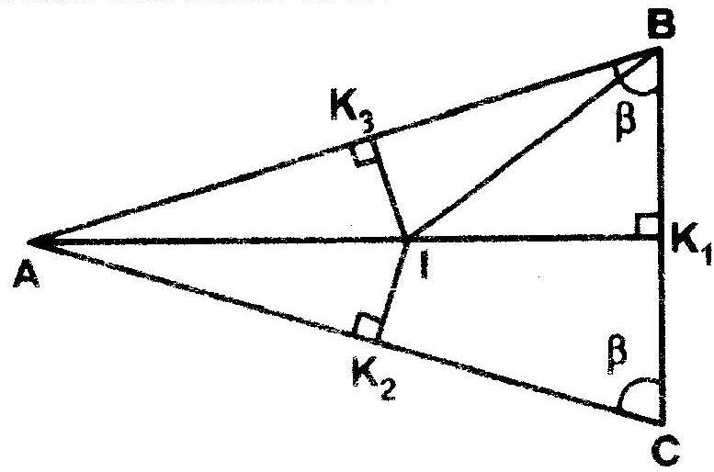Найдем площадь основания пирамиды. Пусть в равнобедренном треугольнике *АВС АВ=АС* (см. рис.).

Тогда *АК* - высота треугольника. Имеем: *ВАК=90-.*

Из треугольника *AIK:*

*AI=*

**

Далее из треугольника *BIK: ,*

**

Объем пирамиды 

Искомая площадь



Ответ:

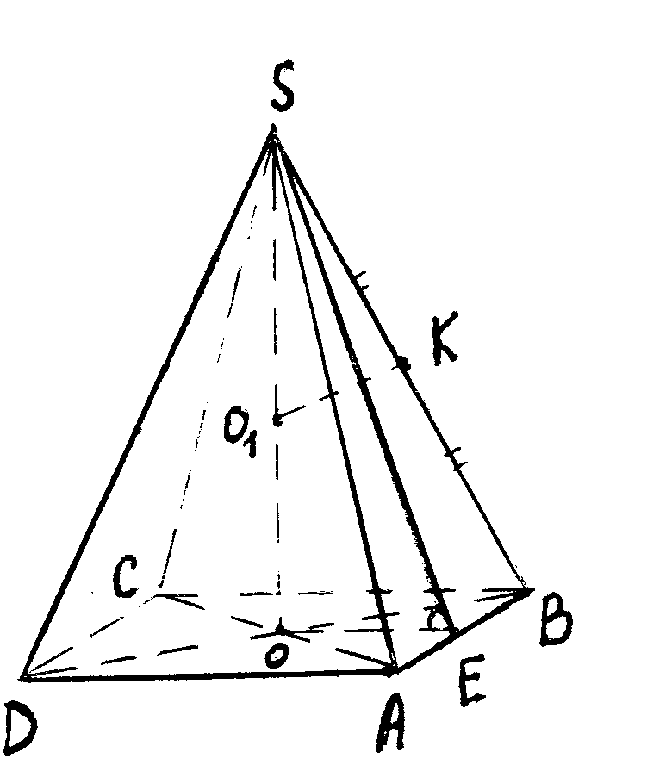**3.В правильной четырехугольной пирамиде сторона основания равна , а двугранный угол при ребре основания - . Найдите объем шара, описанного около этой пирамиды.**

**Решение.**

Пусть SABCD – данная правильная четырехугольная пирамида, в основании которой лежит квадрат ABCD, вписана в шар. Это значит, что все вершины пирамиды принадлежат поверхности шара. SО - высота пирамиды.

Обозначим ,; так как K – середина SB, ;,.

Точка О – центр окружности, вписанной в квадрат. Точка Е – середина АВ. В АОВ (ОА = ОВ): ОЕ – медиана, ОЕ – высота, ОЕАВ. ВАSB (SA = SB):SE – медиана, SE – высота,

SEАВ. Отсюда АВ(SOE), SEO – линейный угол двугранного угла с ребром АВ. SEO =.

Вершина S пирамиды проектируется в точку О – центр описанной около квадрата АВСD окружности. Отсюда следует, что высота пирамиды SO лежит на диаметре шара. Через середину ребра SB (точку К) проведем плоскость, перпендикулярную к нему. Она пересечет высоту пирамиды, в точке О. В плоскости SOB прямая КО, как линия пересечения, проведенной плоскости и плоскости SOB, является серединным перпендикуляром к ребру SB, поэтому точка О равноудалена от точек S и В.

Аналогично получаем, что точка О равноудалена от точек S, А и С. Таким образом, точка О равноудалена от всех вершин пирамиды SАВСD и является центром описанного около пирамиды шара.

SKOSOB (как прямоугольные треугольники с общим острым углом S). В принятых обозначениях: ; .

Из SOE(О=90): ; .

Из SEB(E=90): ;



.

Итак, ;

.

Ответ:.

**3.Вокруг конуса, образующая которого наклонена к плоскости основания под углом, описан шар. Найдите отношение объема конуса к объему шара.**

Решение.

Пусть SAB – данный конус, SO – его высота, SA – образующая,

SAO = .

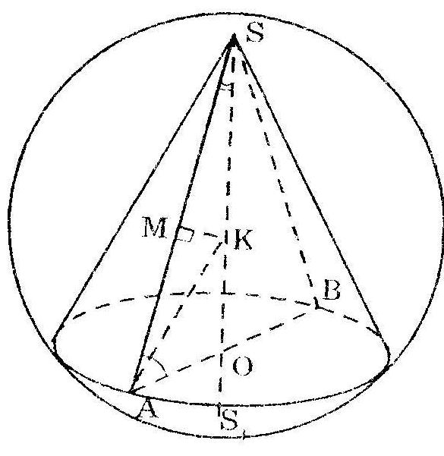Около конуса описан шар. Это значит, что его вершина и окружность основания принадлежат поверхности шара. Высота конуса и диаметр шара лежат на одной прямой. Плоскость осевого сечения конуса совпадает с плоскостью большего круга шара.

Точка К – центр шара, описанного около данного конуса (центр окружности, описанной околоSAB), SOAB; КМ SA, АМ = MS. АО – проекция SA на плоскость основания конуса, SAO = .

Так как МКSA и SKAO, следовательно,SKM = SAO.

Пусть SA = , SK = R, OA = r, SO = H.

Из SМК(М=90): ; ; 

Из SОА(О=90):; ;

; .

Объем конуса определим по формуле , а объем шара - . Имеем:

.

Ответ: .

**4.Около шара, радиус которого равен 3, описан цилиндр. Найдите площадь боковой поверхности цилиндра.**

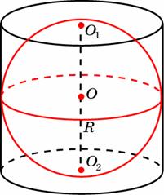**Решение.**

Пусть  – центр шара, - диаметр шара,  и - его радиусы, 

Около шара описан цилиндр. Это значит, что высота цилиндра равна диаметру основания цилиндра. Шар касается оснований цилиндра в точках  и , и боковой поверхности цилиндра по большой окружности шара, параллельной основаниям цилиндра. Диаметр шара равен высоте цилиндра, высота цилиндра равна диаметру основания, поэтому осевое сечение цилиндра – квадрат.

Площадь боковой поверхности цилиндра

 , где  - высота цилиндра,  - радиус основания цилиндра.

Имеем: 



Ответ: 

Литература.

1. Гольберг Я.Е. С чего начинается решение стереометрической задачи. – М.: Просвещение,1991.
2. Кушнир И.А. Экзаменационные задачи по геометрии с решениями. – Издательство «Астарта», Киев, 1997.
3. Кравчук В.Р. Выпускной экзамен по математике. Часть I. Геометрия. – Тернополь,1996.